**MỰC NHỒI THỊT SỐT CHANH DÂY**

**I. NGUYÊN LIỆU:** Dành cho 139 suất ăn cho trẻ Mẫu giáo

- Mực: 2 kg

- Giò sống: 0,5 kg

- Thịt heo: 5.1 kg

- Hạt sen: 0.2 kg

- Đậu tibo: 0.2 kg

- Cà rốt: 3.5kg

- Chanh dây: 1kg

- Sốt mayonnaise : 1chai

- Bột năng: 0,3 kg

- Nấm mèo:0.05 kg

- Gia vị: Gừng

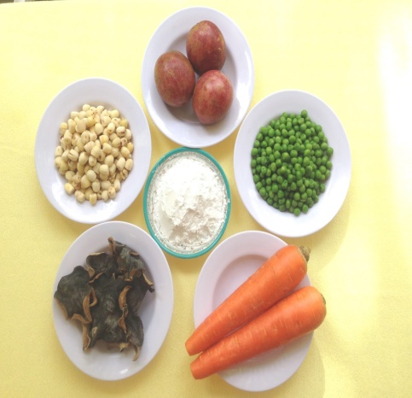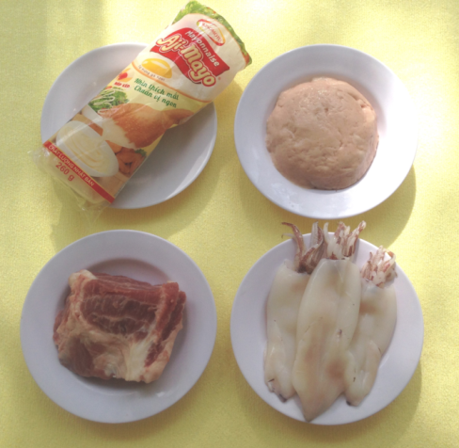

**II. CÁCH THỰC HIỆN:**

1. **Sơ chế:**

    - Mực rửa sạch cùng với muối và gừng.

    - Cà rốt gọt vỏ, rửa sạch, cắt hột lựu.

    - Nấm mèo ngâm nước nóng cho nở mềm, xắt sợi.

    - Đậu tibo rửa sạch.

    - Hạt sen rửa sạch rồi mang đi luộc cho mềm.

    - Thịt heo rử sạch để cho ráo xay nhuyễn.

    - Chanh dây rửa sạch, cắt đôi nạo lấy ruột thêm vào một ít nước cho qua rây lược bỏ hạt.

**2.Chế biến:**

 -Trộn hỗn hợp thịt heo, giò sống, đậu tibo, cà rốt, hạt sen, nấm mèo, hành tím, tỏi băm nhỏ rồi trộn đều lại với nhau rồi nêm nếm gia vị ( đường, muối, nước mắm, dầu ăn) ướp khoảng 15 -20 phút.

- Sau đó nhồi hỗn hợp trên vào bụng mực, dùng tăm nhọn xuyên ngang đầu mực và thân. Đun sôi nước và cho mực vào xửng hấp cách thuỷ khoảng 20 phút. Khi mực chín láy ra để ráo, rút tăm ghim ra.

 - Nước sốt chanh dây: tiến hành phi thơm hành, tỏi, hoà nước chanh dây với sốt mayonnaise và nước dùng, nêm nếm gia vị cho vừa ăn. Khi nước sốt sôi lên thì hoà một ít bột năng vào để tạo độ sệt khoáy đều rồi tắt bếp.

**III. THÀNH PHẨM:**

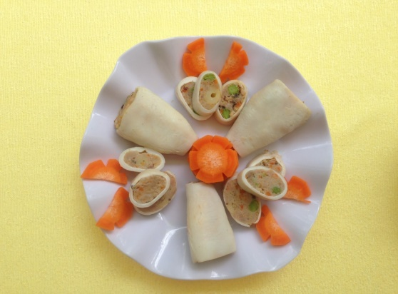

- Món ăn này khi ăn xắt ra từng khoanh tròn nhìn trông rất đẹp vì có màu trắng của mực, màu xanh của đậu tibo, màu cam của cà rốt,  màu vàng nhạt của hạt sen, màu nâu của nấm mèo cùng với màu sắc và mùi thơm ngon kèm với vị chua của chanh dây và vị béo của sốt mayonnaise kết hợp lại sẽ tạo ra món ăn ngon giàu chất dinh dưỡng và hấp dẫn, hợp khẩu vị, kích thích trẻ ăn ngon miệng, có tác dụng giúp cho trẻ phát triển toàn diện tốt hơn.

Người thực hiện: **NGUYỄN THỊ DUNG**